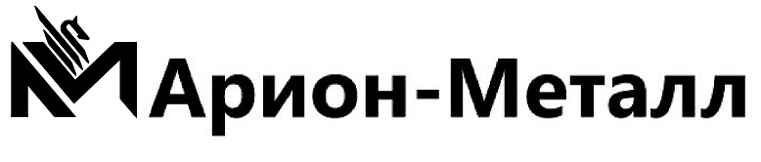

КАРТОЧКА ПРЕДПРИЯТИЯ

Полное наименование | ОБЩЕСТВО С ОГРАНИЧЕННОЙ ОТВЕТСТВЕННОСТЬЮ «АРИОН-МЕТАЛЛ»
Краткое наименование | ООО «АРИОН-МЕТАЛЛ»
Юридический адрес | 107023, Г.МОСКВА, ВН.ТЕР.Г. МУНИЦИПАЛЬНЫЙ ОКРУГ СОКОЛИНАЯ ГОРА, ПЕР СЕМЁНОВСКИЙ, Д. 15
Почтовый адрес | 107023, Г.МОСКВА, ВН.ТЕР.Г. МУНИЦИПАЛЬНЫЙ ОКРУГ СОКОЛИНАЯ ГОРА, ПЕР СЕМЁНОВСКИЙ, Д. 15
ИНН | 9718158840
КПП | 771901001
ОГРН | 1207700238910
ОКПО | 44852603
ОКТМО | 45305000000
Банк 1 | ПАО Сбербанк г. Москва
Расчетный счет | 40702810838000028044
Корреспондентский счет | 30101810400000000225
БИК | 044525225
Банк 2 | ООО "Банк Точка"
Расчетный счет | 40702810920000008819
Корреспондентский счет | 30101810745374525104
БИК | 044525104
Генеральный директор | Дмитриев Евгений Дмитриевич
Телефон | +7(495)150-40-92
Почта | info@arion-metal.ru

